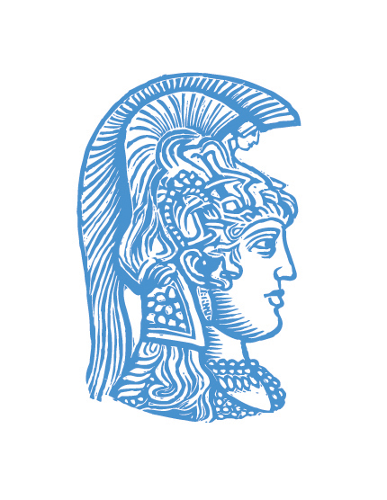 | ΕΛΛΗΝΙΚΗ ΔΗΜΟΚΡΑΤΙΑ  Εθνικό και Καποδιστριακό  Πανεπιστήμιο Αθηνών  ΦΙΛΟΣΟΦΙΚΗ ΣΧΟΛΗ  ΤΜΗΜΑ ΦΙΛΟΣΟΦΙΑΣ, ΠΑΙΔΑΓΩΓΙΚΗΣ & ΨΥΧΟΛΟΓΙΑΣ  Μουσείο της Παιδείας | Πανεπιστημιούπολη Ιλίσια  Τηλ. 210 7277826, 2107277564  Fax. 210 7277595  e-mail: elixen@ppp.uoa.gr
ΠΡΟΣΚΛΗΣΗ
H Πρόεδρος του Τμήματος Φιλοσοφίας, Παιδαγωγικής και Ψυχολογίας και Δ/ντρια του Μουσείου Παιδείας της Φιλοσοφικής Σχολής του Εθνικού και Καποδιστριακού Πανεπιστημίου Αθηνών, Αν. Καθ. κ. Μ. Φουντοπούλου σε συνεργασία με τις Υπεύθυνες Πολιτιστικών Θεμάτων των Δ/νσεων Πρωτοβάθμιας και Δευτεροβάθμιας Εκπ/σης Ν. Αττικής, έχει την τιμή να σας προσκαλέσει στην ημερίδα με τίτλο:

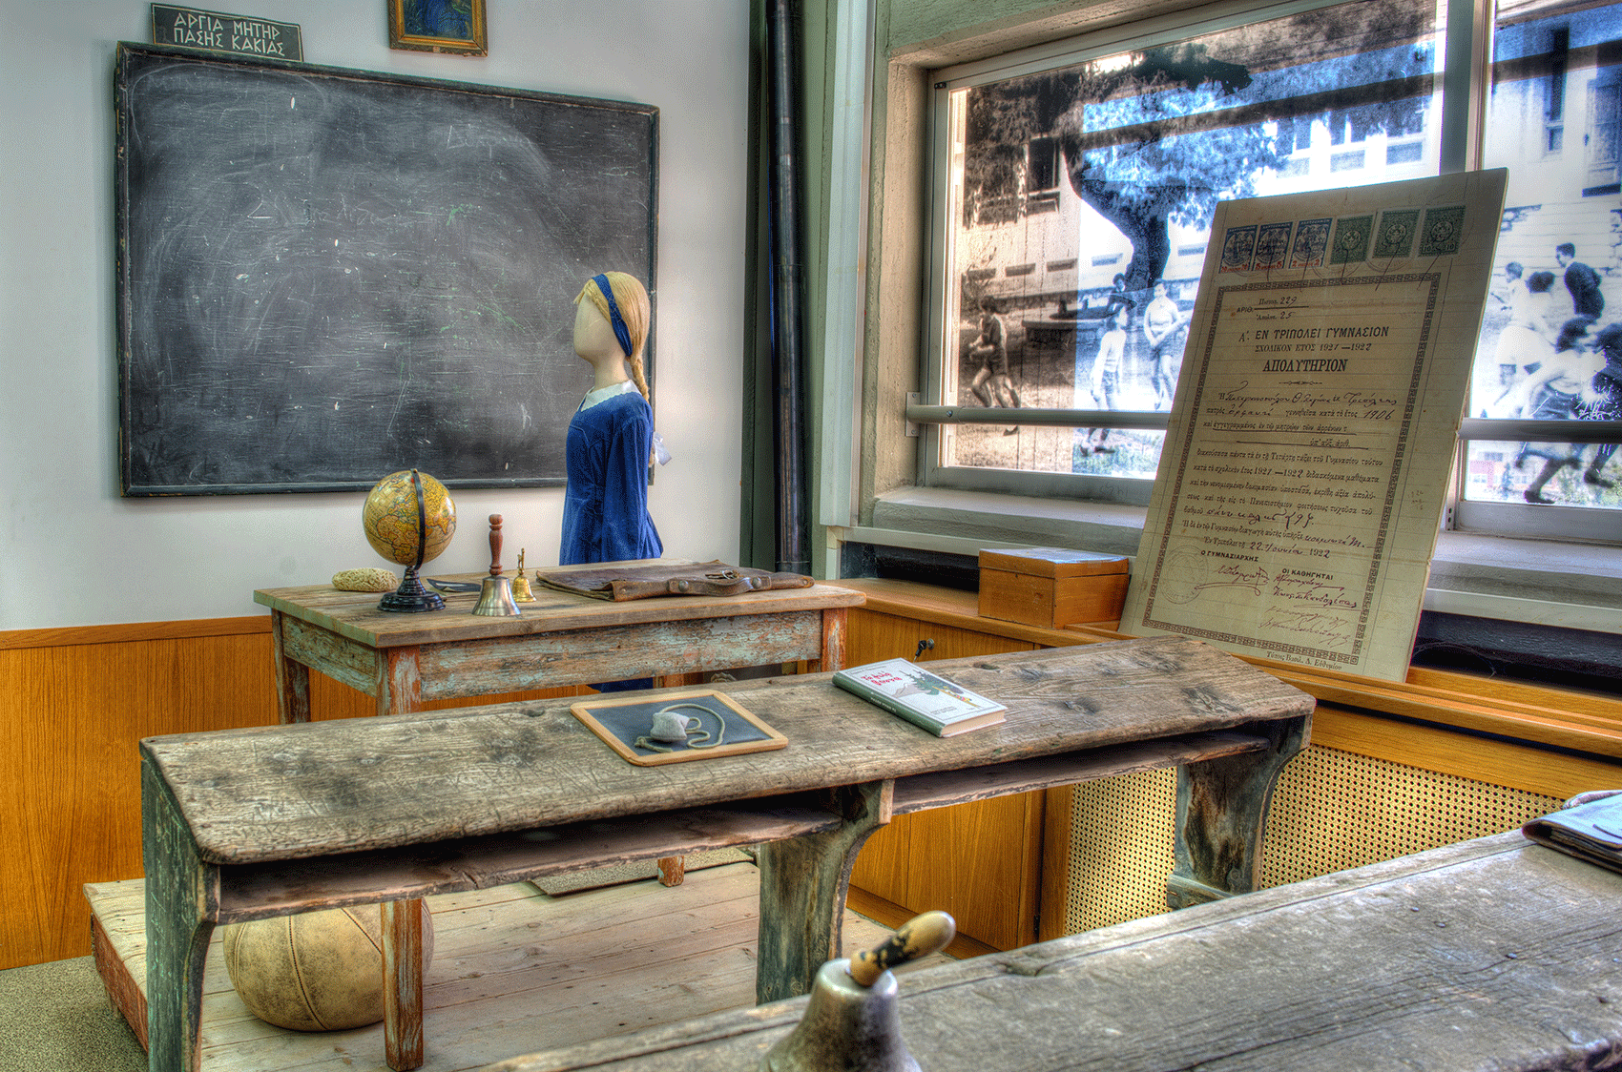
" Το Μουσείο Παιδείας ταξιδεύει στην Ελλάδα και τον κόσμο"

Η ημερίδα θα πραγματοποιηθεί στo πλαίσιo του Φεστιβάλ του Εθελοντισμού και Πολιτισμού χωρίς σύνορα - 2014 την Κυριακή 21 Δεκεμβρίου 2014 και ώρα 17:45μ.μ. -20:00μ.μ. στην Αίθουσα «Σαντορίνη 4, 5 &6» ( Η μουσειοσκευή θα είναι προσβάσιμη στο κοινό από τις 10:00- 22:00) στο ξενοδοχείο «ΧΙΛΤΟΝ» (Βας. Σοφίας 46).

Πρόγραμμα ημερίδας

17:45-18:00 Εγγραφές

18:00-18:10 Χαιρετισμός και εισήγηση από την Πρόεδρο του Φ.Π.Ψ. και Δ/ντρια του Μουσείου κα Μ. Φουντοπούλου με θέμα: «Το μουσείο Παιδείας: Από το χθες στο Αύριο».

18:10-18:40 Παρουσίαση των εκπαιδευτικών προγραμμάτων του Μουσείου Παιδείας από την υπεύθυνη των εκπαιδευτικών προγραμμάτων κα Ε. Ξενάκη - Γκότζου

18:40- 19:00 Παρουσίαση της μουσειοσκευής του Μουσείο Παιδείας από την μουσειοπαιδαγωγό κα Φαίη Τσίτου (επιστημονική υπεύθυνη του εκθέματος) και από τον κ. Στάθη Μαρκόπουλο, κουκλοπαίχτη (κατασκευαστή του εκθέματος)

19:00-19:25 Παρουσίαση κουκλοθέατρου από χαρτί με θέμα: «TΗΛΕ τῆλε tele»:
Φαίη Τσίτου / μουσική: Στέφανος Μπαρμπαλιάς

Θα δοθεί βεβαίωση συμμετοχής.

